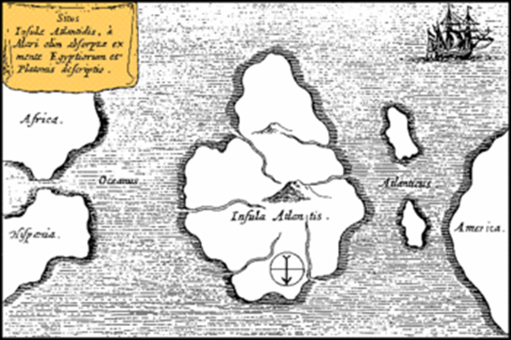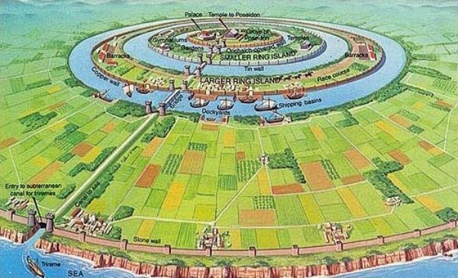**Ατλαντίδα**



Η Ατλαντίδα (στα Αρχαία Ελληνικά: Ἀτλαντὶς νῆσος) είναι μυθικό νησί που πρωτοαναφέρθηκε στους διαλόγους του Πλάτωνα «Τίμαιος» και «Κριτίας»



**Ένα ταξίδι στον Χρόνο**

Επειδή είναι μια ιστορία που ενσωματώνεται στους διαλόγους του Πλάτωνα, η Ατλαντίδα θεωρείται γενικά ως παραβολή που κατασκευάστηκε από τον Πλάτωνα για να εξηγήσει τις πολιτικές του θεωρίες. Αν και η ιστορία του Πλάτωνα φαίνεται σαφής στους περισσότερους μελετητές, μερικοί προτείνουν ότι η περιγραφή του είναι εμπνευσμένη από παλαιότερες παραδόσεις. Κάποιοι υποστηρίζουν πως ο Πλάτωνας βασίστηκε σε προηγούμενα γεγονότα, όπως την έκρηξη του ηφαιστείου της Σαντορίνης ή τον Τρωικό πόλεμο, ενώ άλλοι επιμένουν ότι έλαβε έμπνευση από πιο σύγχρονα γεγονότα όπως την καταστροφή της Ελίκης το 373 π.Χ. και την αποτυχημένη εισβολή της Σικελίας το 415-413 π.Χ.

Στην περιγραφή του Πλάτωνα, η Ατλαντίδα, που βρίσκεται «πέρα από τις Ηράκλειες στήλες», ήταν μια ναυτική δύναμη που είχε κατακτήσει πολλά μέρη της δυτικής Ευρώπης και της Λυβικής, περίπου 9.000 χρόνια πριν τον Σόλωνα (δηλαδή κατά το 9560 π.Χ.). Μετά από μια αποτυχημένη προσπάθεια να εισβάλει στην Αθήνα, η Ατλαντίδα βυθίστηκε μυστηριωδώς στο πέλαγος «σε μια μόνο ημέρα και νύχτα ατυχίας».